UNIVERSIDAD MARIANO GÁLVEZ DE GUATEMALA
Facultad de Ingeniería en Sistemas de Información
Seminario de Tecnologías de Información 2026
ENTREGA FINAL
Transformación digital del proceso
de cobro en campo
Fiver Cable · proveedor de internet y televisión por fibra óptica

Integrantes
Nombre | Carné
Hazel Ruvi Perez Carcamo | 0900-21-13727
Byron Enrique Morales | 0900-1015162
Luis Oswaldo Reyes | 0900-98-2342

Código fuente: github.com/hperezc16-blip/fiver-cable-devops-demo
Repositorio Azure DevOps: dev.azure.com/hperezc16/Fiver Cable DevOps
Guatemala, 10 de octubre de 2026

Presentación del documento
Este documento reúne la entrega final del proyecto de transformación digital de Fiver Cable: el proceso seleccionado, la solución desarrollada, el código fuente, la puesta en producción, las pruebas, el manual de usuario, los aspectos de seguridad vistos en el curso de Seguridad y Auditoría de Sistemas, los resultados, las conclusiones y el guion de la exposición.
Todas las capturas y salidas provienen de la ejecución real del sistema en el equipo del grupo. Las cuentas y los datos que aparecen son de demostración (db/init/02_seed.sql). No se muestran contraseñas, tokens, claves ni cadenas de conexión.
Contenido
Presentación del documento 1
1. Proceso seleccionado 2
Proceso actual 2
Problema identificado 2
Justificación de la automatización 3
2. Solución desarrollada 4
Descripción 4
Pantallas por rol 4
Funcionalidades principales 4
Tecnologías 5
Arquitectura 5
Flujo principal (cobro en campo) 6
3. Código fuente 7
Componentes principales 7
4. Puesta en producción 8
Producción en Azure 8
Ambiente local de staging 11
Proceso de despliegue (CI/CD) 11
Evidencias de funcionamiento (ambiente local) 11
5. Pruebas 13
Resultados de la ejecución del 10/10/2026 13
Pruebas funcionales de la aplicación web 13
6. Manual de usuario 15
Requisitos para acceder 15
Iniciar sesión 15
Técnico: cobro en campo 17
Técnico: tickets y red 20
Secretaría: atención de oficina 21
Administrador 22
Jefatura: supervisión 23
Cliente 25
Cambiar la contraseña y cerrar sesión 26
Buenas prácticas de uso seguro 26
7. Seguridad de la solución 27
7.1 Requerimientos de seguridad 27
7.2 Arquitectura y UML: roles, permisos, límites de confianza y flujos críticos 27
7.3 Datos y base de datos 29
7.4 DevOps: accesos, repositorio, secretos, dependencias y CI/CD 30
7.5 Aplicación: entradas, sesiones, permisos, errores y registros 31
7.6 Usuario y producción: uso seguro y pruebas de los controles 31
7.7 Hallazgos y plan de mejora (autoevaluación) 33
8. Resultados 35
Beneficios comprobados en el sistema 35
Aporte a la transformación digital 35
9. Conclusiones y anexos 36
Conclusiones 36
Anexo A. Respuestas reales de la API ante intentos indebidos 36
Anexo B. Evidencia en la base de datos 36
Anexo C. Archivos de evidencia 37
10. Guion de la exposición (10 minutos) 38

1. Proceso seleccionado

Proceso actual
Cuando un cliente de Fiver Cable tiene facturas pendientes, su servicio puede quedar en estado Moroso o Suspendido. Durante una visita técnica, el cliente suele querer pagar en ese momento. Hoy el técnico recibe el dinero, lo anota de forma manual y el pago se registra después en oficina. Hasta que facturación procesa ese registro, la factura sigue apareciendo como pendiente y el cliente sigue sin servicio.

Problema identificado
- El pago queda registrado con retraso, porque depende de que el técnico lo entregue y alguien lo transcriba.
- La transcripción permite errores de monto, de factura o de cliente.
- No existe un comprobante con identificador único en el momento del cobro.
- La conciliación diaria entre lo cobrado en campo y lo registrado es manual.
- Una misma factura puede quedar expuesta a cobrarse dos veces.

Justificación de la automatización
Es un proceso frecuente, con reglas claras (una factura, un monto, un método de pago) y directamente ligado al ingreso de la empresa. Si se registra en el momento y en una sola operación, se elimina la transcripción, se impide el cobro duplicado, se emite el recibo de inmediato y el cierre diario se calcula solo. Por eso el equipo lo eligió como proceso prioritario de la transformación digital.
Alcance de la medición: el equipo no levantó una línea base cuantitativa (tiempos o errores del proceso manual). Los beneficios de la sección 8 se presentan como mejoras del flujo comprobadas en el sistema, no como ahorro medido.

2. Solución desarrollada

Descripción
Es una plataforma de cuatro microservicios con un portal web de operaciones (/portal), responsive para celular y computadora. Cada usuario ve un menú según su rol. El proceso central es el cobro en campo: el técnico inicia sesión, busca al cliente, ve su ficha y sus facturas pendientes, elige el método de pago y registra el cobro. El sistema valida el pago, lo guarda, marca la factura como Pagado, emite un recibo imprimible y permite reactivar el servicio del cliente en el mismo momento.

Pantallas por rol
Rol | Pantallas
Técnico | Inicio (jornada e indicadores), Cobro en campo, Clientes, Tickets (tomar y cerrar), Red y equipos (estado de ONU, registro), Mi perfil
Secretaría | Inicio, Clientes (registro de suscriptores), Pago en oficina, Facturación (emitir factura FEL), Tickets (crear para clientes), Cierre diario, Mi perfil
Jefatura | Panel de indicadores, Cierre diario y recaudación por día, Clientes, Tickets, Red, Auditoría (todo en solo lectura), Mi perfil
Administrador | Todas las anteriores y además Personal (alta de cuentas con rol)
Cliente (suscriptor) | Mi cuenta (saldo, plan, equipo y señal), Mis facturas, Soporte técnico (reportar falla y seguimiento), Planes, Mi perfil

Funcionalidades principales
Funcionalidad | Servicio | Endpoint
Inicio de sesión con JWT y 5 roles | ms_auth | POST /api/auth/login
Cambio de contraseña autenticado | ms_auth | PUT /api/auth/cambiar-password
Registro de suscriptores con validación de NIT/DPI y política de contraseña | ms_auth | POST /api/auth/registro
Búsqueda de clientes y alta de personal | ms_auth | GET /api/clientes, POST /api/usuarios
Cambio de estado del servicio con transiciones válidas y auditoría | ms_auth | PATCH /api/clientes/{id}/estado, GET /api/auditoria
Emisión y consulta de facturas FEL | ms_pagos | POST /api/facturas, GET /api/facturas
Registro de cobro con recibo y registro de quién cobró | ms_pagos | POST /api/pagos
Historial de cobros, cierre diario e indicadores | ms_pagos | GET /api/pagos, /api/pagos/cierre-diario, /api/resumen
Planes, equipos ONU, señal óptica y estado en la OLT | ms_catalogo | /api/planes, /api/onus, /api/onus/criticas, /api/onus/estado
Tickets de soporte con prioridad automática, SLA, asignación y cierre | ms_pedidos | /api/tickets, /api/tickets/{id}/tomar, /api/tickets/{id}/cerrar

Tecnologías
Capa | Tecnología
Lenguaje y API | Python 3.11, FastAPI, Pydantic
Base de datos | PostgreSQL 16, con un esquema por microservicio
Seguridad | PyJWT (HS256), bcrypt
Contenedores | Docker, Docker Compose
CI/CD | Azure Pipelines (azure-pipelines.yml), Jenkins (Jenkinsfile)
Nube (staging) | Azure Container Apps, Azure Container Registry, Azure Database for PostgreSQL (infra/azure/deploy-staging.sh)
Pruebas | Pytest, httpx, Selenium, pytest-cov, pytest-html, Ruff

Arquitectura
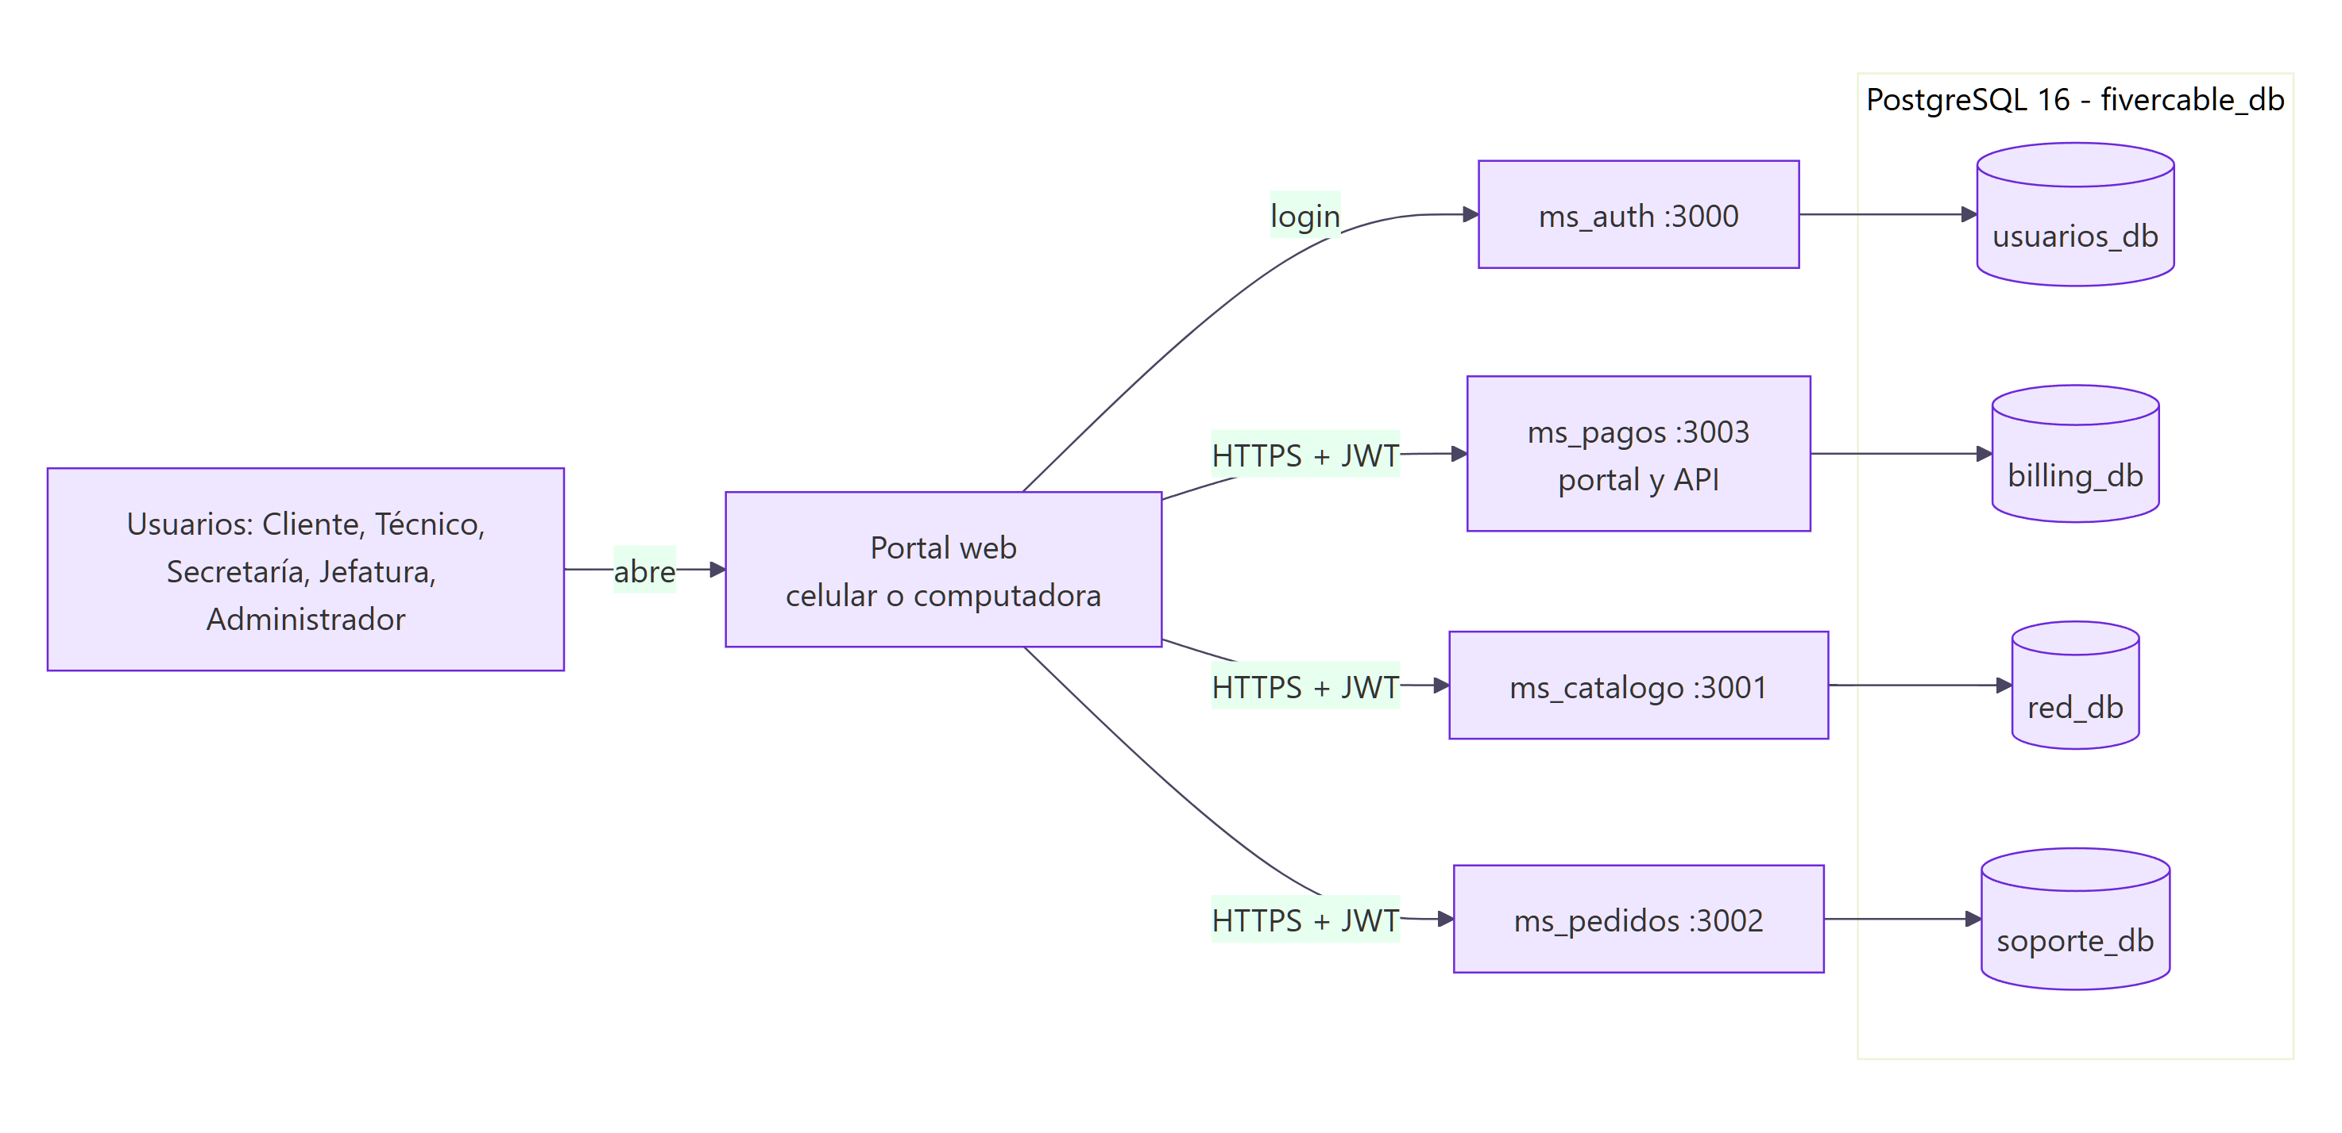
Figura 1. Arquitectura de la solución

Flujo principal (cobro en campo)
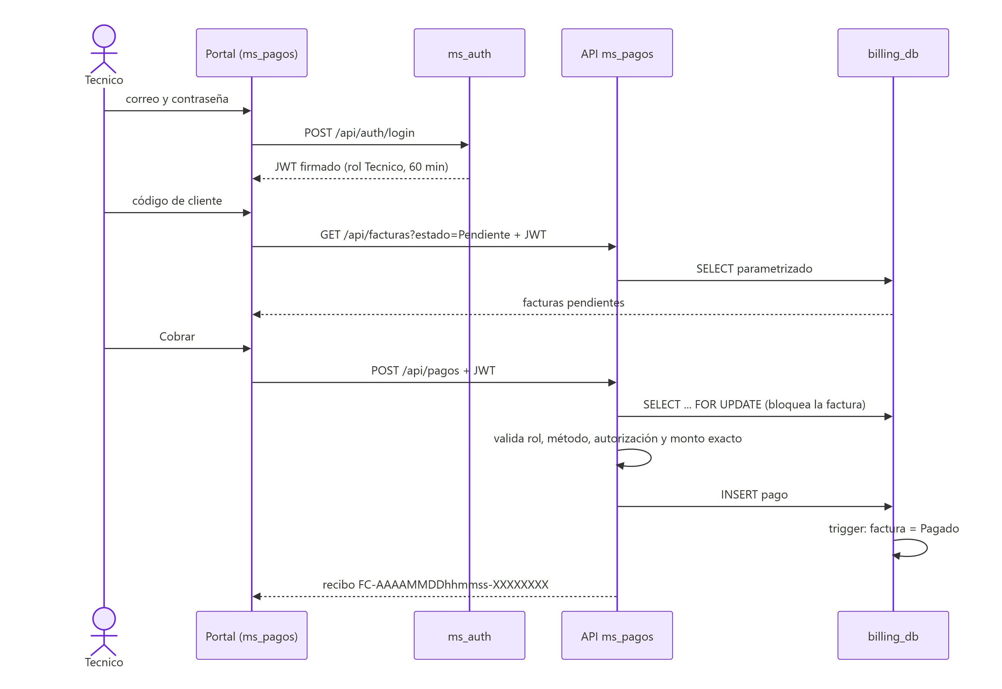
Figura 2. Flujo principal del cobro en campo (diagrama de secuencia)

3. Código fuente
El código está en este repositorio. Su organización:
src/
common/base.py JWT, roles, pool de conexiones, CORS, manejo de errores y /health
ms_auth/ main.py (API) + logic.py (reglas puras: NIT, contraseña, transiciones)
ms_catalogo/ planes, ONU, señal óptica
ms_pedidos/ tickets, prioridad y SLA
ms_pagos/ main.py (API), logic.py (monto, método, id de transacción), portal.html
db/init/ 01_schema.sql (esquemas, restricciones, vistas, triggers) y 02_seed.sql
docker/ un Dockerfile por servicio (imagen slim, usuario sin privilegios, healthcheck)
tests/ unit, integration, system, acceptance, security, performance
infra/azure/ despliegue de staging en Azure
docs/evidencias/ capturas, reporte de pruebas y script que las genera

Componentes principales
- src/common/base.py: cada servicio se crea con crear_app(), que registra el pool de conexiones, el CORS restringido por la variable CORS_ORIGINS, un manejador que oculta las trazas internas y el endpoint /health. usuario_actual() valida el JWT y requiere_rol() protege las rutas por rol. get_conn() fija el search_path del esquema del servicio en cada transacción.
- Separación API/lógica: cada main.py contiene solo las rutas HTTP y el SQL. Las reglas de negocio están en logic.py, que no depende de la base de datos y por eso se puede probar con pruebas unitarias.
- src/ms_pagos/main.py → registrar_pago: es el núcleo del proceso. Exige el rol Técnico, Secretaría o Administrador, valida el método y el código de autorización, bloquea la factura con FOR UPDATE, rechaza facturas que no estén pendientes, exige que el monto coincida con la factura e inserta el pago con un identificador generado por secrets y el correo del usuario que cobró (registrado_por).
- db/init/01_schema.sql: contiene las restricciones CHECK sobre estados, roles y montos, las claves foráneas, el trigger trg_procesar_pago_exitoso (que marca la factura como pagada), el trigger trg_auditar_cliente (que registra en la auditoría cada cambio de estado con el usuario de la aplicación que lo hizo) y la vista vw_cierre_diario_pagos.
- src/ms_pagos/portal.html: es la aplicación web de una sola página (HTML, CSS y JavaScript sin dependencias de compilación). Tiene un menú por rol, consume las APIs de los cuatro servicios, escapa todo dato antes de insertarlo en el HTML y guarda el token solo en memoria (no usa localStorage). Es responsive: en celular el menú se abre con un botón y las tablas se muestran como tarjetas.

4. Puesta en producción

Producción en Azure
La aplicación está desplegada en Microsoft Azure (suscripción Azure for Students, región Canadá Central) con el script automatizado infra/azure/deploy-staging.sh, el mismo que ejecuta la etapa Deploy del pipeline. El despliegue crea el registro de imágenes, la base de datos administrada, el entorno de contenedores y los cuatro microservicios, carga el esquema y los datos de demostración y verifica /health de cada servicio.
URL pública del portal: https://ms-pagos.mangodune-a6acd05d.canadacentral.azurecontainerapps.io/portal
Recursos creados en el grupo rg-fivercable-canada (salida de az resource list):
Recurso Tipo Region
-------------------------------- ----------------------------------------- -------------
acrfivercableumgcc Microsoft.ContainerRegistry/registries canadacentral
pg-fivercable-umgcc Microsoft.DBforPostgreSQL/flexibleServers canadacentral
workspace-rgfivercablecanadavOWB Microsoft.OperationalInsights/workspaces canadacentral
cae-fivercable-staging Microsoft.App/managedEnvironments canadacentral
ms-auth Microsoft.App/containerApps canadacentral
ms-catalogo Microsoft.App/containerApps canadacentral
ms-pedidos Microsoft.App/containerApps canadacentral
ms-pagos Microsoft.App/containerApps canadacentral
Microservicios en ejecución y base de datos administrada (salida de az containerapp list y az postgres flexible-server show):
App Estado ReplicasMax Imagen
----------- -------- ------------- ------------------------------------------------------------
ms-auth Running 2 acrfivercableumgcc.azurecr.io/fivercable/ms_auth:entrega
ms-catalogo Running 2 acrfivercableumgcc.azurecr.io/fivercable/ms_catalogo:entrega
ms-pedidos Running 2 acrfivercableumgcc.azurecr.io/fivercable/ms_pedidos:entrega
ms-pagos Running 2 acrfivercableumgcc.azurecr.io/fivercable/ms_pagos:entrega

Servidor Version Estado SKU Respaldo_dias SSL
------------------- --------- -------- ------------- --------------- ---------
pg-fivercable-umgcc 16 Ready Standard_B1ms 7 requerido
Verificación del despliegue (10/10/2026):
Comprobación | Resultado
/health de ms-auth, ms-catalogo, ms-pedidos y ms-pagos | "estado":"OK" y "db":true en los cuatro
Inicio de sesión de los 5 roles en Azure | 200, con el rol correcto
API sin token | 401
CORS de autenticación | Solo permite el origen del portal (https://ms-pagos…azurecontainerapps.io)
Cobro en campo en Azure | Recibo FC-20261011021547-C0FE21A1, factura FEL-A-1002 en estado Pagado

Controles de seguridad propios del ambiente en la nube:
- HTTPS en todas las URL públicas (certificado administrado por Azure Container Apps).
- Secretos: la contraseña de PostgreSQL y la clave JWT se generan aleatoriamente en cada despliegue y se guardan como secrets de Container Apps (secretref:); no están en el repositorio ni en el registro del pipeline (se enmascaran con task.setsecret).
- Base de datos con SSL obligatorio (sslmode=require), firewall que solo admite servicios de Azure y la IP que ejecuta el despliegue, y respaldos automáticos de 7 días.
- Contenedores sin privilegios de administrador y con un máximo de 2 réplicas por servicio.
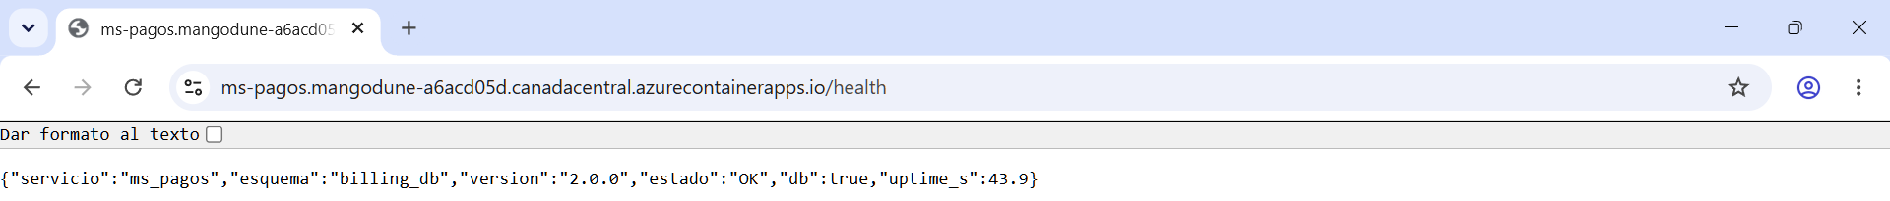
Figura 3. Servicio de pagos en Azure respondiendo /health
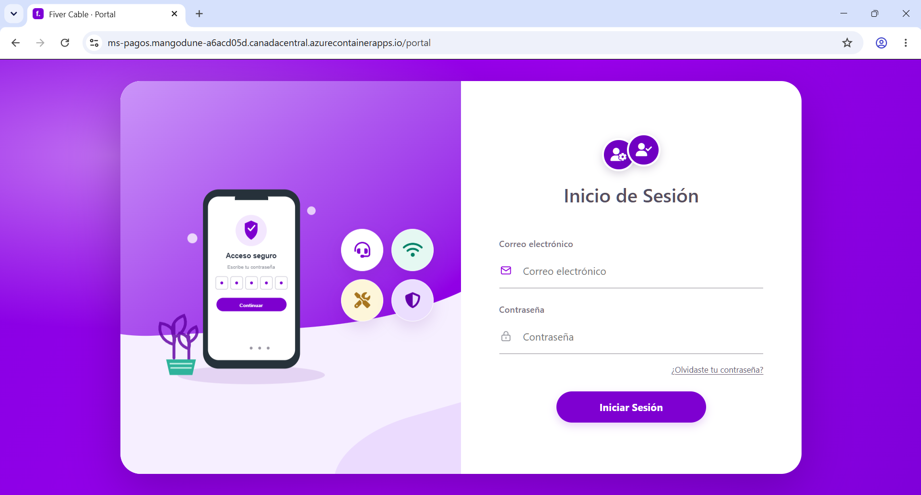
Figura 4. Portal web publicado en Azure (URL pública en la barra de direcciones)
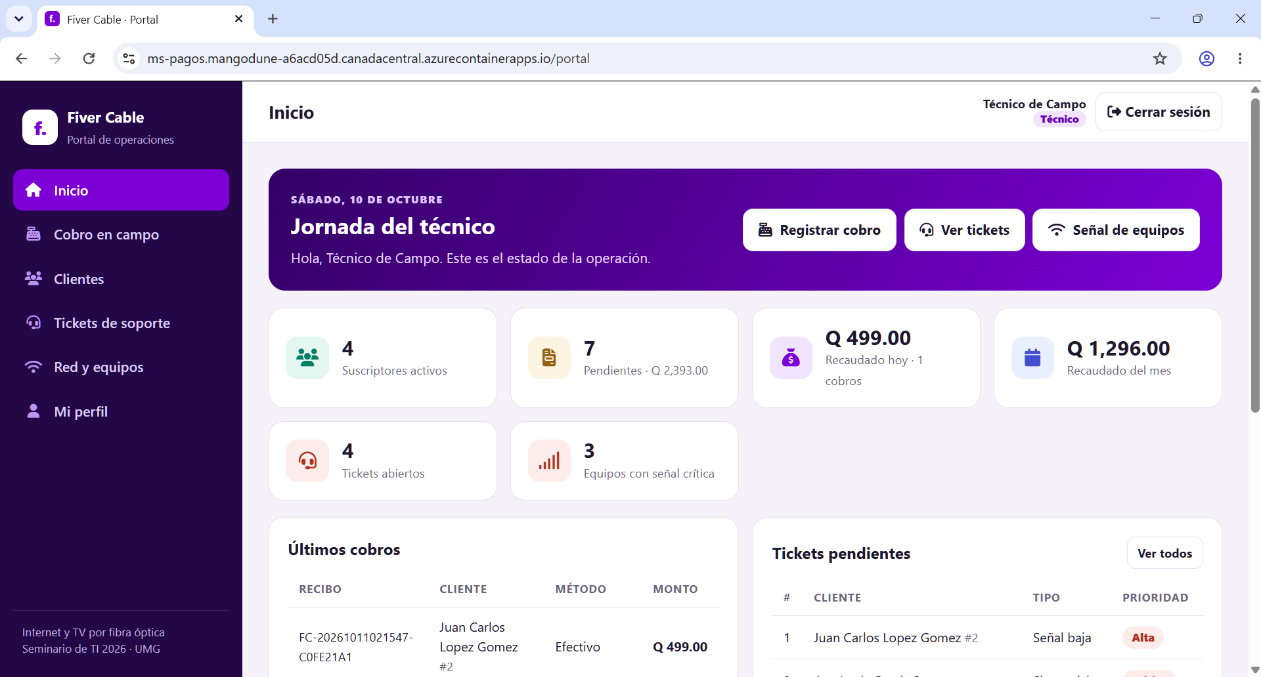
Figura 5. Panel del técnico en Azure, con datos de la base PostgreSQL administrada
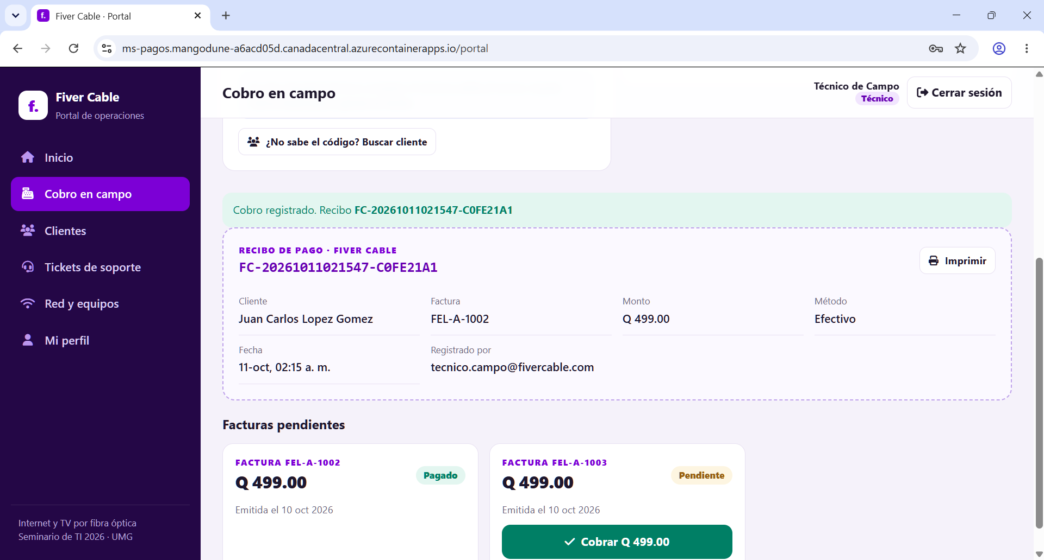
Figura 6. Cobro registrado en producción con su recibo
El servicio escala a cero réplicas cuando no hay uso para ahorrar crédito, por lo que la primera solicitud del día puede tardar entre 10 y 20 segundos en responder.

Ambiente local de staging
La aplicación se ejecuta en contenedores con Docker Compose: PostgreSQL 16, Redis y los cuatro microservicios, cada uno con su healthcheck. Para la demostración se usó Docker Desktop 29.4 sobre Windows 11.
Copy-Item .env.example .env # luego reemplazar los valores de demostración
docker compose up -d --build --wait
docker compose ps
Salida obtenida:
NAME STATUS PORTS
fiver_postgres Up 30 seconds (healthy) 0.0.0.0:5432->5432/tcp
fiver_redis Up 30 seconds 0.0.0.0:6379->6379/tcp
ms_auth Up 18 seconds (healthy) 0.0.0.0:3000->3000/tcp
ms_catalogo Up 18 seconds (healthy) 0.0.0.0:3001->3001/tcp
ms_pagos Up 18 seconds (healthy) 0.0.0.0:3003->3003/tcp
ms_pedidos Up 18 seconds (healthy) 0.0.0.0:3002->3002/tcp
URL | Uso
http://localhost:3003/portal | Portal web de operaciones (todos los roles)
http://localhost:3000/docs … :3003/docs | Documentación OpenAPI de cada servicio
http://localhost:300X/health | Estado del servicio y de su conexión a la base de datos

Proceso de despliegue (CI/CD)
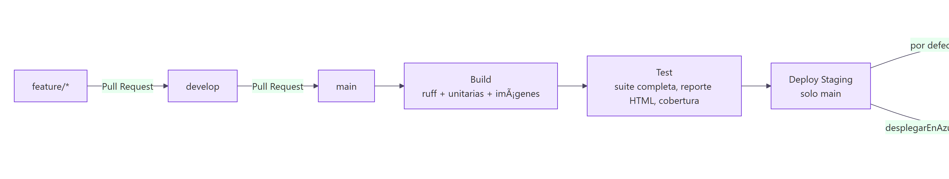
Figura 7. Proceso de despliegue CI/CD
- En azure-pipelines.yml, cada push o PR a develop/main ejecuta las etapas Build y Test. Solo main llega a Deploy Staging, que se ejecuta en el Environment fivercable-staging.
- infra/azure/deploy-staging.sh es idempotente. Crea el grupo de recursos, ACR, PostgreSQL Flexible Server y Container Apps, carga el esquema, publica las imágenes y verifica /health de los cuatro servicios. La contraseña de PostgreSQL y el secreto JWT se generan en cada despliegue y se guardan como secrets de Container Apps (secretref:), no en el repositorio.

Evidencias de funcionamiento (ambiente local)
Figura 8. /health ms_auth
Figura 9. /health ms_pagos
Las capturas de ms_catalogo y ms_pedidos también están en evidencias/capturas. Las cuatro respuestas muestran "estado":"OK","db":true.
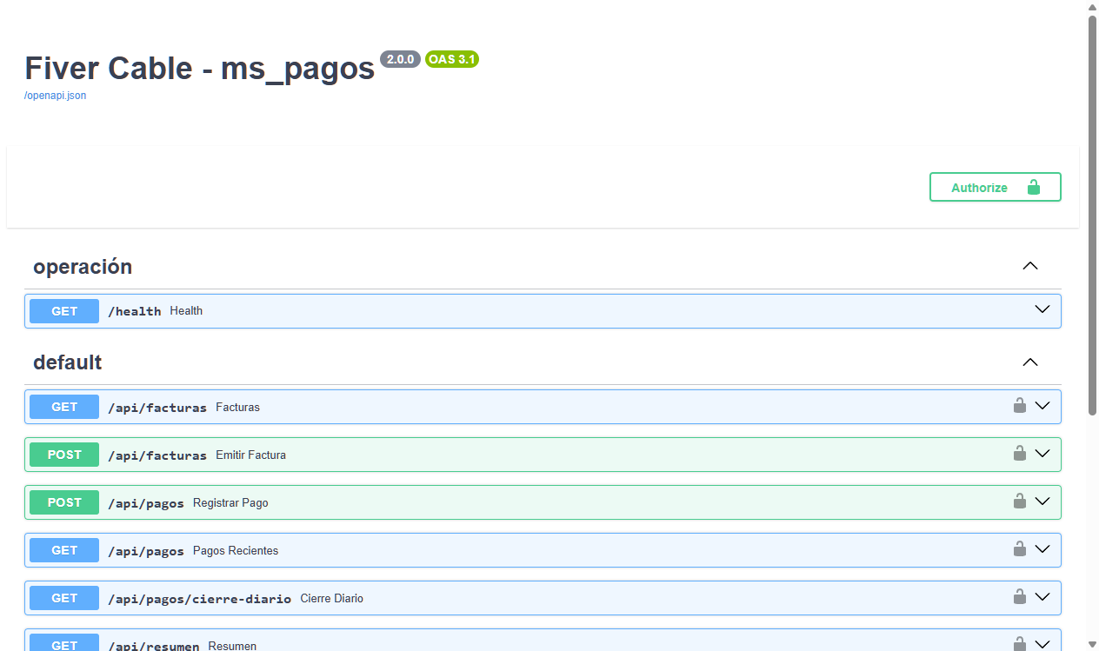
Figura 10. OpenAPI de ms_pagos

5. Pruebas
La suite usa Pytest. Cada caso lleva el ID del plan de pruebas (CP-01 a CP-43), que se muestra en el reporte HTML.
python -m pytest --html=reports/reporte-pruebas.html --self-contained-html --cov=src

Resultados de la ejecución del 10/10/2026
Tipo | Marcador | Resultado
Unitarias (reglas de negocio, contraseña, JWT, pool) | unit | 30 aprobadas
Integración con la base de datos (triggers, procedimientos, restricciones) | integration | 5 aprobadas
Sistema (flujo de cobro completo por API, cobro duplicado, monto) | system | 9 aprobadas
Aceptación con Selenium (prototipo: cliente, técnico, administrador, jefatura, secretaría) | acceptance | 8 aprobadas
Seguridad (token, roles de los 5 perfiles, aislamiento, inyección SQL, auditoría) | security | 9 aprobadas
Rendimiento | performance | 1 aprobada, 1 fallida
Total |  | 62 aprobadas, 1 fallida

- Análisis estático: ruff check dio All checks passed.
- Rendimiento: CP-25 (latencia individual) aprobó, con un promedio de 6.3 ms y p95 de 8.5 ms. CP-26 (200 solicitudes con 20 concurrentes) falló: el p95 fue de unos 1.5 s frente a un límite de 900 ms, aunque hubo 0 errores. Todas las solicitudes respondieron bien, pero en cola. La causa probable es el pool de conexiones limitado a 5 por servicio y Docker Desktop en Windows. El ajuste se detalla en la sección 9.
- Cobertura: 43 % del total. Las reglas de negocio (logic.py) tienen entre 91 % y 100 %. Los main.py aparecen con 0 % porque las pruebas de sistema y seguridad los ejecutan dentro de los contenedores, donde la herramienta de cobertura del host no los mide; sí se ejercitan en esas pruebas.
- Recorrido de la interfaz: se recorrieron con Selenium las 34 pantallas de los 5 roles en computadora (1440 px) y en celular (390 px), sin errores de carga ni desbordes horizontales.
Reporte completo: evidencias/reporte-pruebas.html, con los tokens de demostración ocultos. Las capturas de Selenium del prototipo están en evidencias/capturas-prototipo.

Pruebas funcionales de la aplicación web
Caso | Rol | Resultado esperado | Obtenido | Evidencia
Buscar facturas pendientes del cliente 2 | Técnico | Ficha del cliente y FEL-A-1002 / FEL-A-1003 | ✔ | M03
Cobrar con tarjeta sin código de autorización | Técnico | Rechazo | ✔ "El método de pago requiere código de autorización" | S03
Cobrar FEL-A-1002 en efectivo | Técnico | Recibo y estado Pagado | ✔ Recibo FC-20261010190623-B5044294 | M04
Cobrar todo el saldo de un cliente Moroso y reactivar | Técnico | Servicio Activo, ONU en línea, evento de auditoría | ✔ | M05, S05
Cobrar de nuevo FEL-A-1002 por API | Técnico | 409 | ✔ "La factura ya está en estado Pagado" | Anexo A
Registrar suscriptor, emitir factura y cobrar en oficina con tarjeta | Secretaría | Cliente nuevo, factura FEL y recibo | ✔ | M13, CP-41
Consultar panel, cierre y auditoría sin opciones de modificación | Jefatura | Solo lectura | ✔ | M12, CP-40
Crear cuenta de técnico y registrar ONU | Administrador | Cuenta y equipo creados | ✔ | M11
Ver su cuenta y reportar una falla desde el celular | Cliente | Ticket con prioridad y SLA | ✔ | M14, S04

Cobros registrados en la base de datos durante la ejecución, con el usuario que los hizo (extracto):
id_transaccion_pasarela | id_factura | monto_pagado | metodo_pago | registrado_por
----------------------------+------------+--------------+---------------+------------------------------
FC-HIST-0002 | 10 | 299.00 | Tarjeta | secretaria@fivercable.com
FC-20261010190623-B5044294 | 2 | 499.00 | Efectivo | tecnico.campo@fivercable.com
FC-20261010190624-371689B0 | 4 | 299.00 | Efectivo | tecnico.campo@fivercable.com
FC-20261010190625-C4E10ACE | 5 | 299.00 | Efectivo | tecnico.campo@fivercable.com
FC-20261010190917-4383F912 | 16 | 199.00 | Tarjeta | secretaria@fivercable.com

6. Manual de usuario

Requisitos para acceder
- Un navegador actualizado (Chrome, Edge o Firefox), en computadora o celular.
- La dirección del portal: http://localhost:3003/portal en el ambiente local, o la URL de staging que entregue el equipo.
- Una cuenta que entrega Administración. El menú que verá depende de su rol: Cliente, Técnico, Secretaría, Jefatura o Administrador.
Para la demostración hay cuentas de prueba de cada rol (variables TEST_* de .env.example). Son solo para el ambiente de demostración y no deben usarse en producción.

Iniciar sesión
Escriba su correo y su contraseña y seleccione Iniciar sesión. La contraseña nunca se muestra en pantalla.
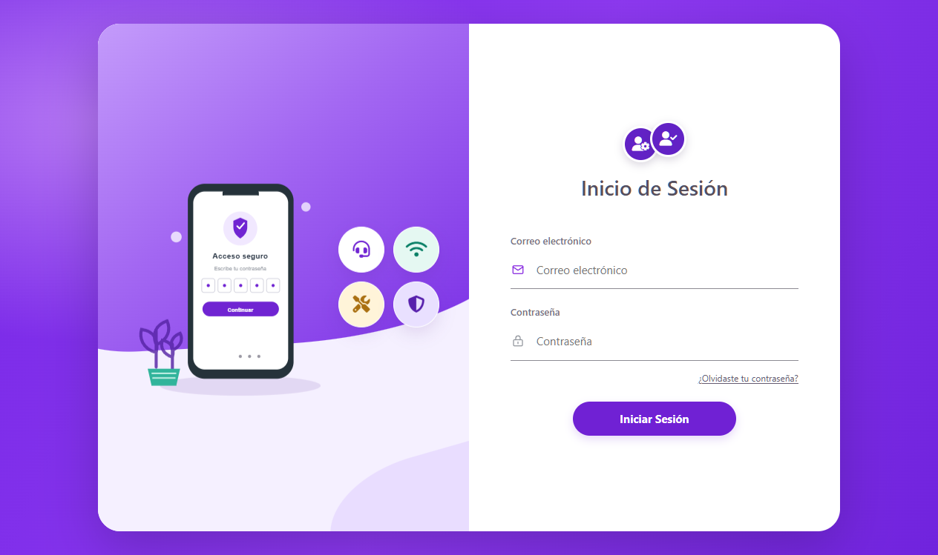
Figura 11. Inicio de sesión
Si los datos son incorrectos, el sistema responde con Credenciales inválidas y no indica cuál de los dos campos falló. Si olvidó su contraseña, seleccione ¿Olvidaste tu contraseña? y solicite el restablecimiento a Administración.
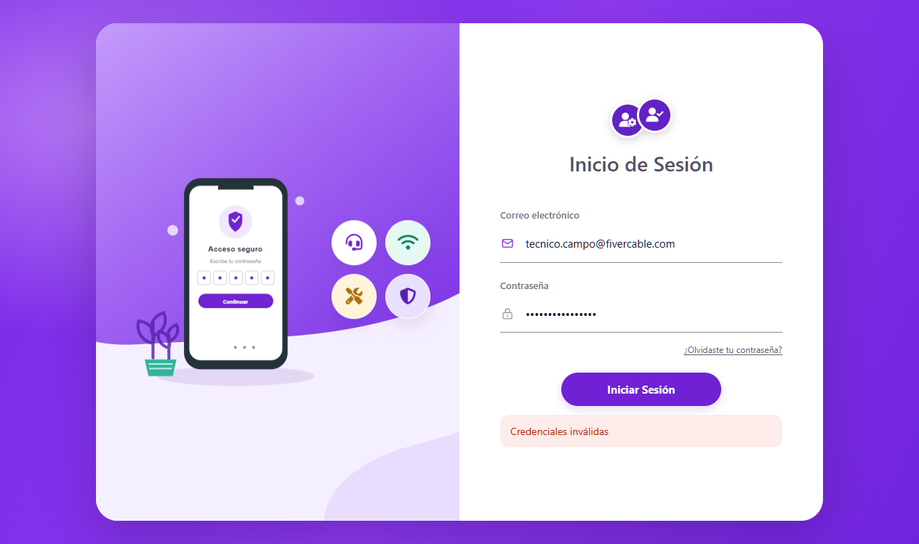
Figura 12. Credenciales inválidas
Al entrar verá el Inicio de su rol, con indicadores y accesos rápidos. En computadora el menú está a la izquierda; en celular se abre con el botón de menú (☰).
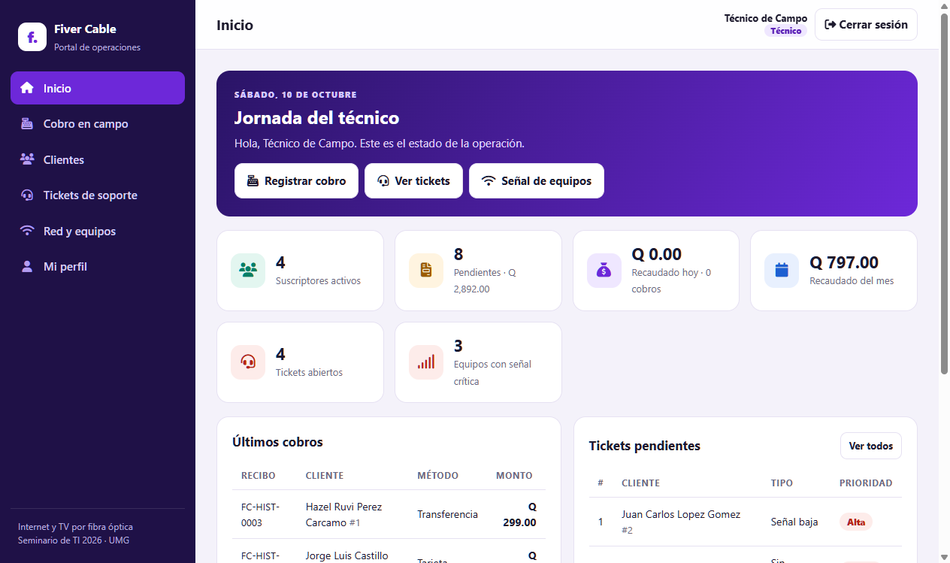
Figura 13. Panel del técnico

Técnico: cobro en campo
1. Seleccione Cobro en campo en el menú.
2. Escriba el código de cliente. Si no lo sabe, use ¿No sabe el código? Buscar cliente.
3. Elija el método de pago. Para Tarjeta o Transferencia escriba el código de autorización del voucher.
4. Seleccione Buscar facturas. Verá la ficha del cliente (nombre, dirección, teléfono y estado del servicio) y sus facturas pendientes.
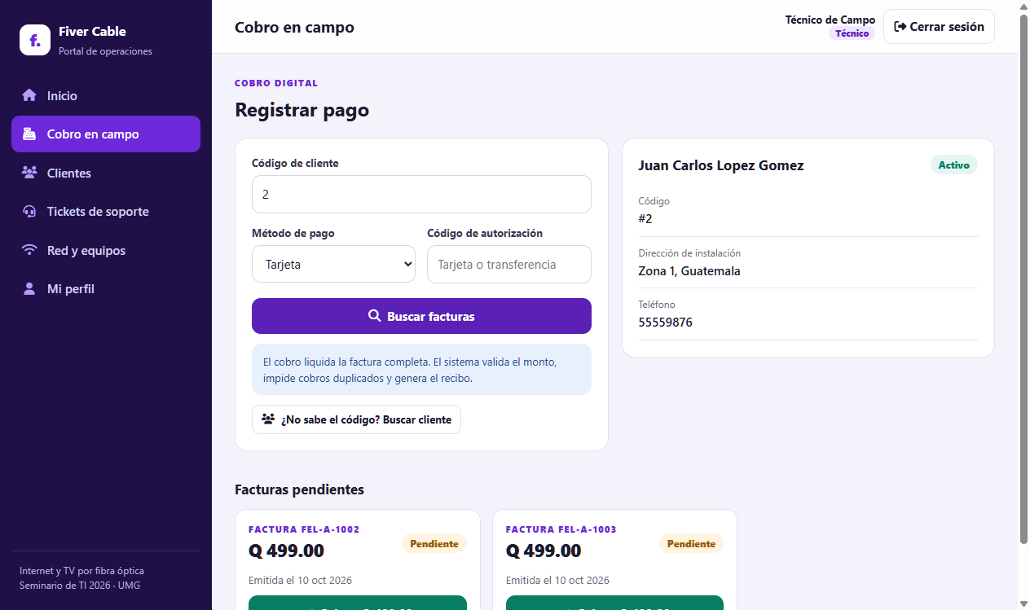
Figura 14. Facturas pendientes
5. Confirme con el cliente la factura y el monto, y seleccione Cobrar Q … una sola vez. Si falta información, el sistema rechaza el cobro y explica el motivo:
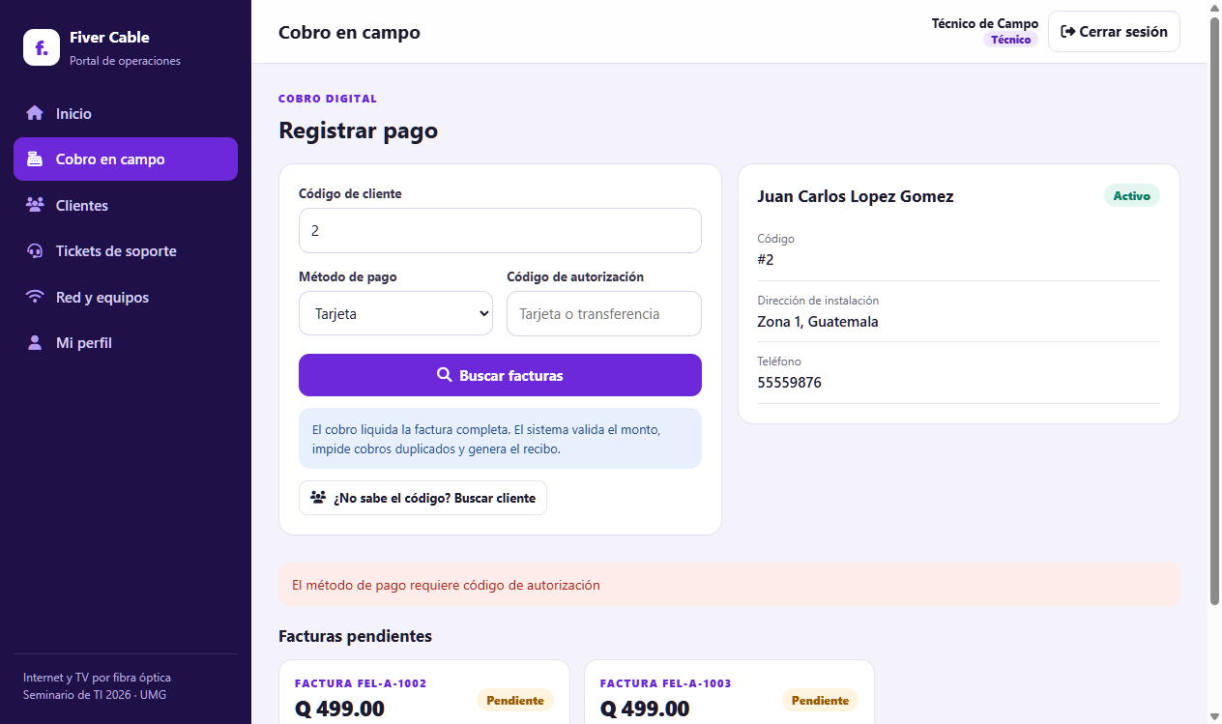
Figura 15. Cobro rechazado
6. Cuando el cobro se registra, la factura cambia a Pagado y aparece el recibo con número único, que puede Imprimir o dictar al cliente.
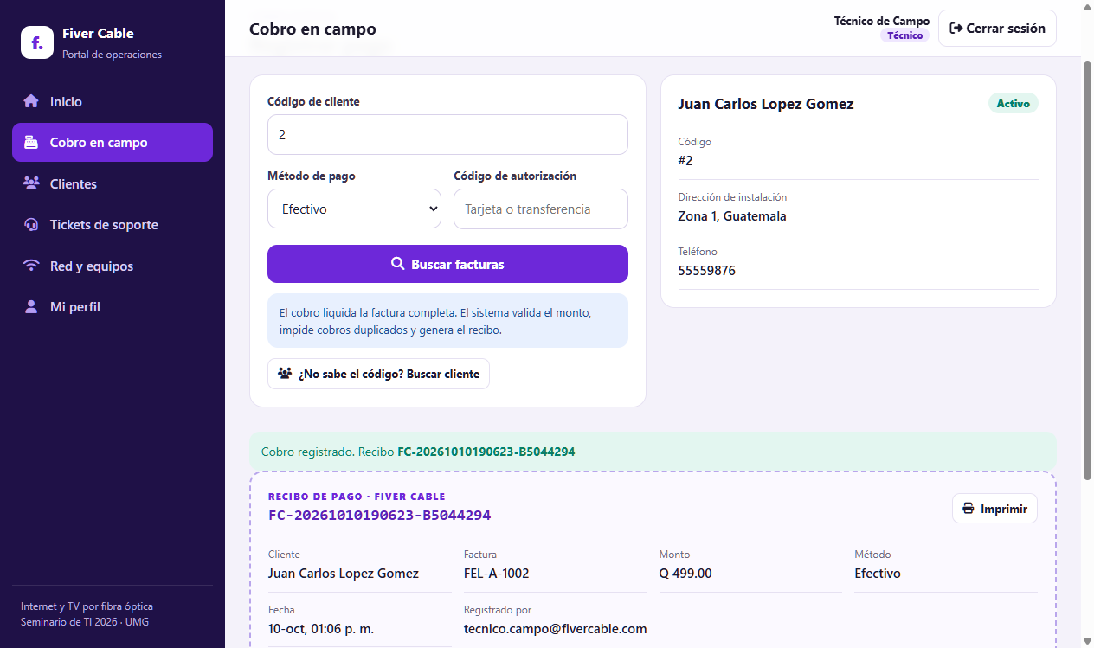
Figura 16. Cobro exitoso
7. Si el cliente estaba Moroso o Suspendido y ya no tiene saldo, aparece Reactivar servicio. Al seleccionarlo, el servicio pasa a Activo y el equipo ONU queda en línea.
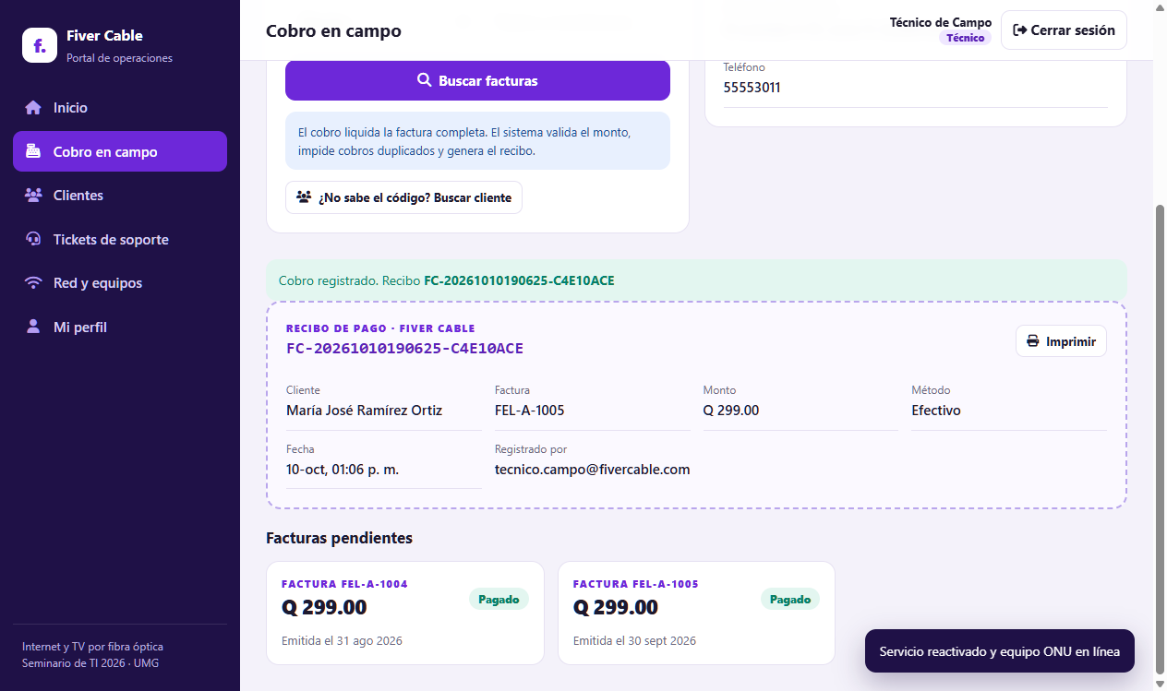
Figura 17. Reactivación del servicio

Técnico: tickets y red
- Tickets de soporte: muestra los tickets pendientes con su prioridad. Use Tomar para asignárselo y Cerrar al resolverlo.
- Red y equipos: lista las ONU de los clientes con su potencia y una etiqueta de señal (Normal, Crítica baja, Crítica alta). Puede cambiar el estado de un equipo en la OLT o Registrar ONU nueva.
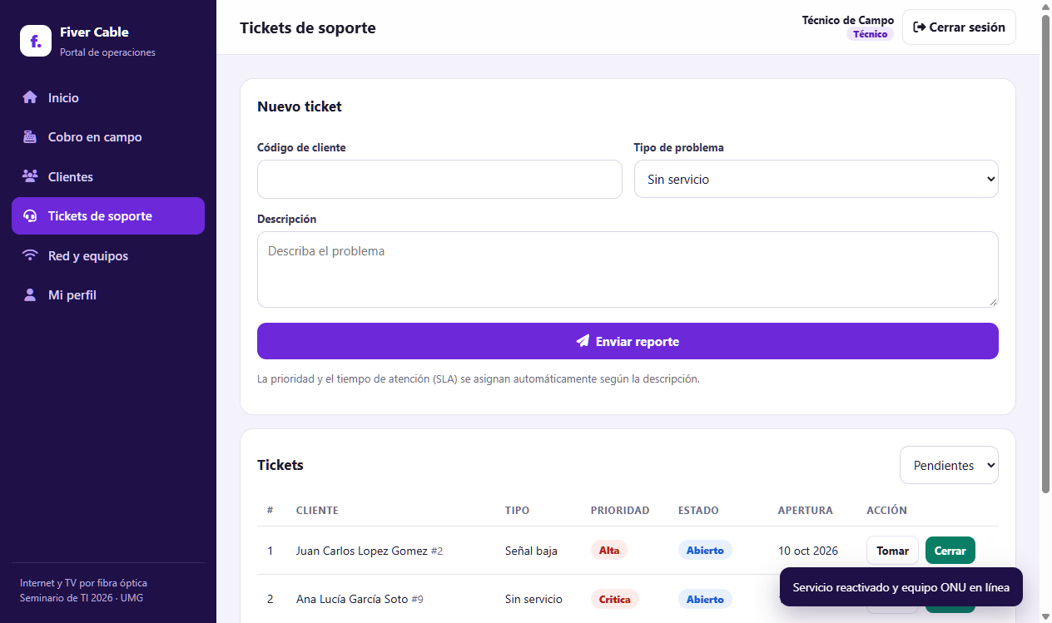
Figura 18. Tickets del técnico
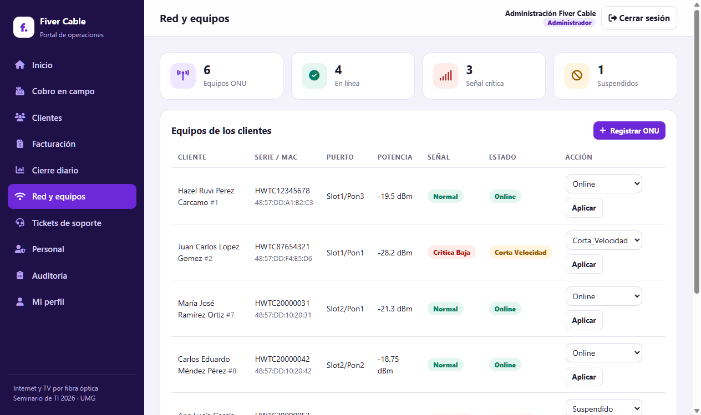
Figura 19. Red y equipos

Secretaría: atención de oficina
- Clientes → Registrar suscriptor: complete nombres, DPI o NIT, teléfono, correo, plan, dirección y una contraseña inicial. El sistema valida el DPI/NIT y la política de contraseña, y asigna un código de cliente.
- Facturación → Emitir factura: escriba el código de cliente, elija el plan (llena el monto) y seleccione Emitir factura FEL.
- Pago en oficina: funciona igual que el cobro en campo.
- Tickets → Nuevo ticket: registre la falla que reporta un cliente por teléfono.
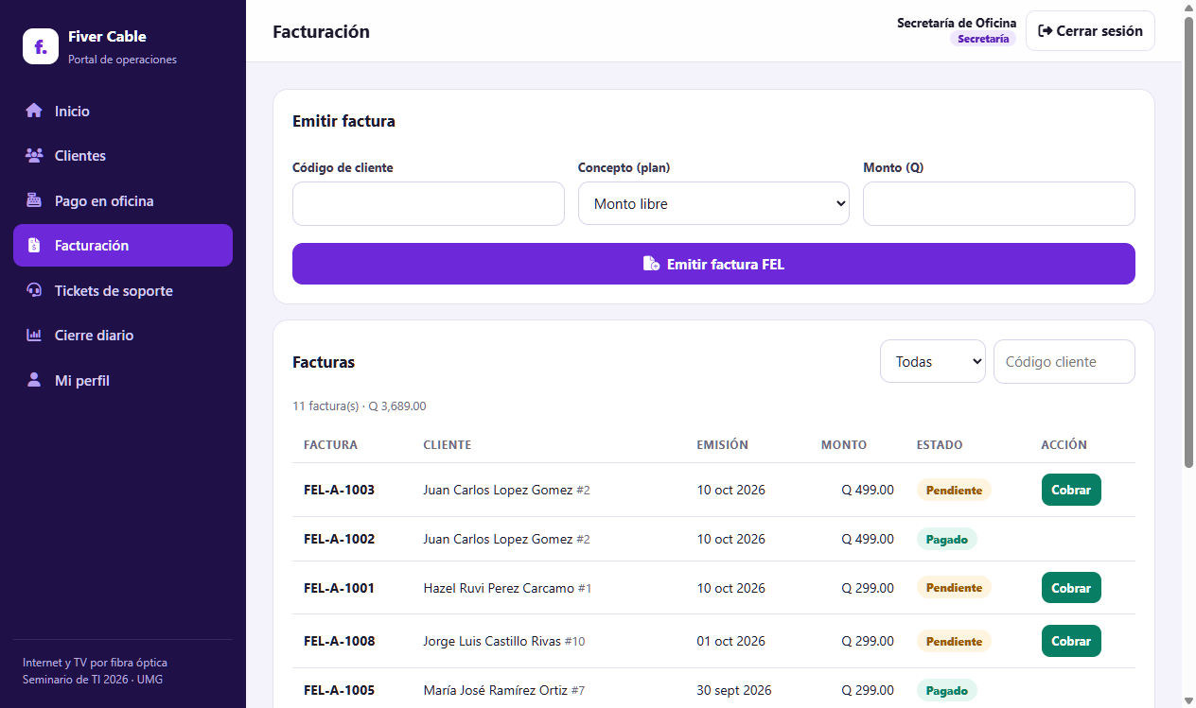
Figura 20. Facturación

Administrador
Tiene todas las opciones anteriores y además:
- Clientes: al seleccionar un cliente ve su ficha completa (datos, plan, saldo, equipo, facturas y tickets) y puede Cambiar estado del servicio. Solo se ofrecen transiciones válidas.
- Personal: crea cuentas de Técnico, Secretaría, Jefatura o Administrador.
- Auditoría: muestra cada cambio de estado del servicio, quién lo hizo y cuándo.
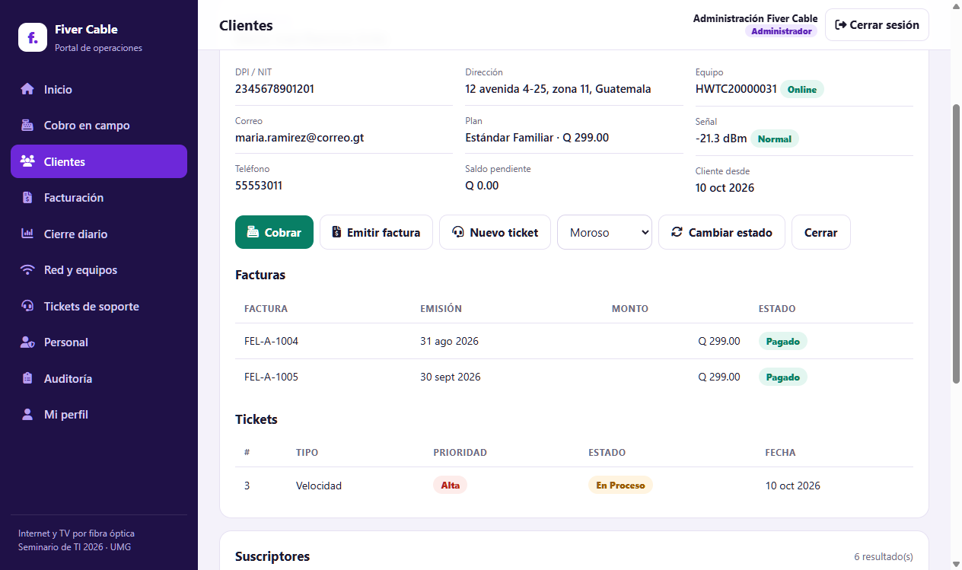
Figura 21. Ficha del cliente

Jefatura: supervisión
El Panel de jefatura muestra suscriptores activos, facturas pendientes, recaudación del día y del mes, tickets abiertos y equipos con señal crítica. Cierre diario muestra la recaudación por método y por día, y el detalle de cada cobro con quién lo registró; se puede Imprimir. Todo es de solo lectura.
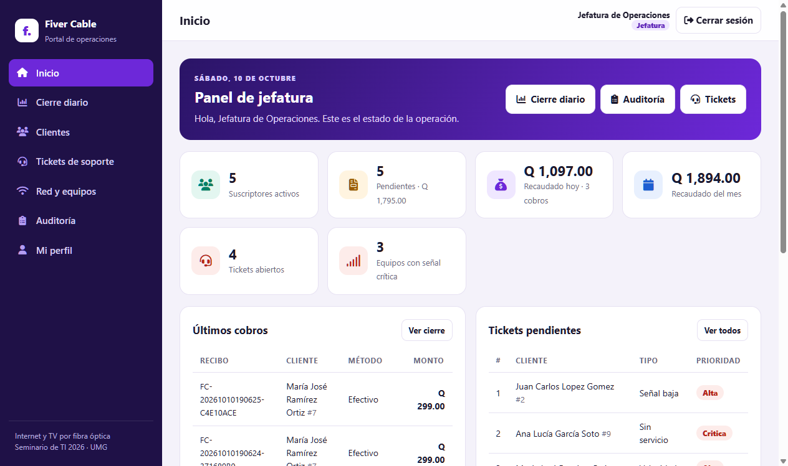
Figura 22. Panel de jefatura
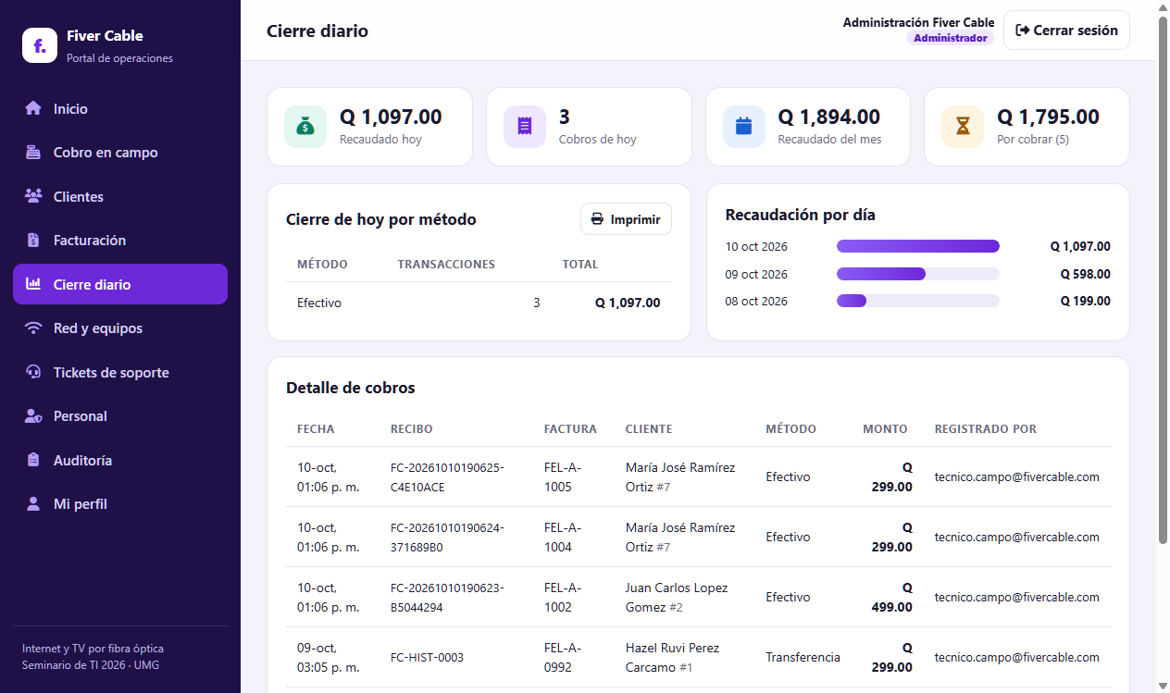
Figura 23. Cierre diario

Cliente
En Inicio ve su saldo pendiente, su plan, el estado de su equipo y sus últimos reportes. En Mis facturas consulta su historial. En Soporte técnico reporta una falla: el sistema asigna la prioridad y el tiempo máximo de atención. Todo funciona desde el celular.
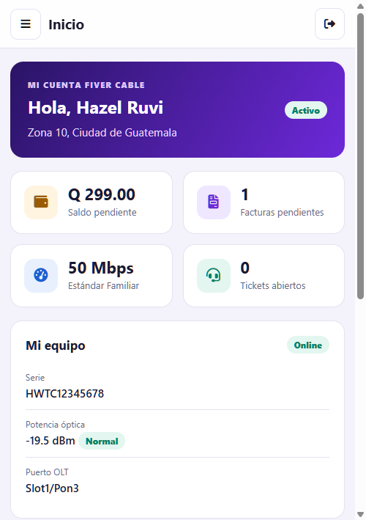
Figura 24. Cliente en celular

Cambiar la contraseña y cerrar sesión
En Mi perfil escriba la contraseña actual, la nueva y la confirmación. La nueva debe tener al menos 8 caracteres, con una mayúscula, una minúscula y un número, y debe ser distinta de la actual. Use Cerrar sesión al terminar, sobre todo en equipos compartidos. La sesión expira sola a los 60 minutos.
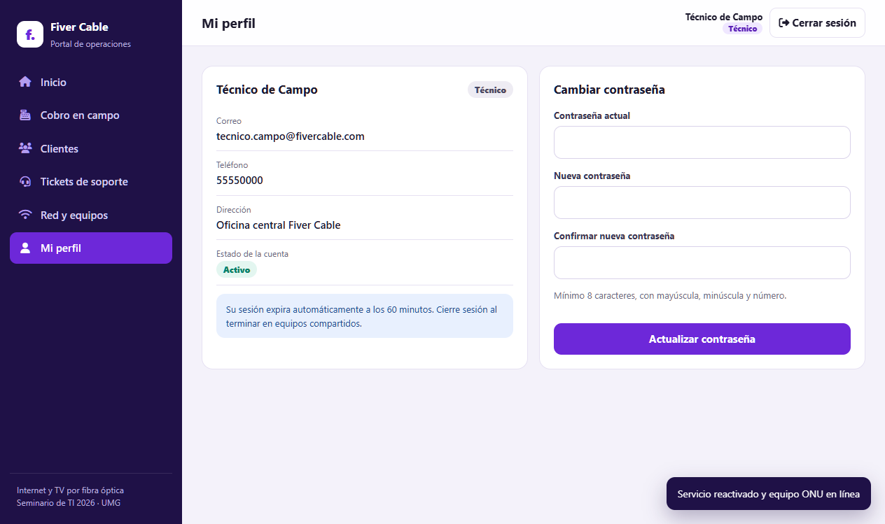
Figura 25. Cambio de contraseña

Buenas prácticas de uso seguro
- No comparta su cuenta ni anote la contraseña en el equipo.
- No repita un cobro si hubo un error de red. Busque primero la factura: si ya no aparece como pendiente, el cobro quedó registrado.
- Verifique la identidad del cliente antes de cobrar.
- Reporte a Administración cualquier cobro que no reconozca en el cierre diario.

7. Seguridad de la solución
En esta sección, cada control tiene su evidencia real: una captura, código, configuración o el resultado de una prueba.

7.1 Requerimientos de seguridad
Requerimiento | Cómo se cumple | Evidencia
Autenticación | Login con contraseña verificada con bcrypt. Se emite un JWT HS256 que expira a los 60 min y se valida su firma en cada solicitud. | src/common/base.py (crear_token, usuario_actual), S01, S02, Anexo A, CP-22
Autorización | Cinco roles. requiere_rol(...) en cada operación sensible (grupos PERSONAL, COBRADORES y OPERACION en base.py). El suscriptor solo puede consultar lo propio y Jefatura solo lee. | src/common/base.py, ms_*/main.py, Anexo A (403), S04, CP-23, CP-40 a CP-42
Privacidad | El hash de la contraseña nunca se devuelve. Un suscriptor no puede ver datos de otro cliente. Las capturas usan datos ficticios. | obtener_cliente en ms_auth/main.py, Anexo A
Integridad | El monto debe coincidir con la factura. La factura se bloquea con FOR UPDATE. Hay restricciones CHECK y FK, y el trigger cambia el estado. Una factura no se cobra dos veces. | ms_pagos/main.py, 01_schema.sql, Anexo A (409, 422)
Disponibilidad | Healthchecks en Docker y /health. El pool de conexiones es acotado y devuelve 503 con Retry-After si se agota. Container Apps limita las réplicas. | base.py, docker-compose.yml, deploy-staging.sh, E01

7.2 Arquitectura y UML: roles, permisos, límites de confianza y flujos críticos
Matriz de roles y permisos (lo que la API aplica realmente):
Operación | Cliente | Técnico | Secretaría | Jefatura | Administrador
Iniciar sesión / cambiar su contraseña | ✔ | ✔ | ✔ | ✔ | ✔
Ver su perfil, facturas, tickets y equipo | ✔ solo lo propio | ✔ | ✔ | ✔ | ✔
Ver datos de otros clientes | ✘ 403 | ✔ | ✔ | ✔ | ✔
Registrar cobro | ✘ 403 | ✔ campo | ✔ oficina | ✘ 403 | ✔
Emitir factura | ✘ 403 | ✘ 403 | ✔ | ✘ 403 | ✔
Cambiar el estado del servicio | ✘ 403 | ✔ | ✔ | ✘ 403 | ✔
Operar equipos ONU / tomar y cerrar tickets | ✘ 403 | ✔ | ✘ 403 | ✘ 403 | ✔
Cierre diario e indicadores | ✘ 403 | ✔ | ✔ | ✔ | ✔
Auditoría | ✘ 403 | ✘ 403 | ✘ 403 | ✔ | ✔
Crear cuentas de personal | ✘ 403 | ✘ 403 | ✘ 403 | ✘ 403 | ✔

La interfaz muestra a cada rol solo su menú, pero la decisión la toma siempre la API: aunque alguien llame al endpoint directamente, recibe 403 (CP-23, CP-40, CP-41, CP-42).
Diagrama de casos de uso por rol:
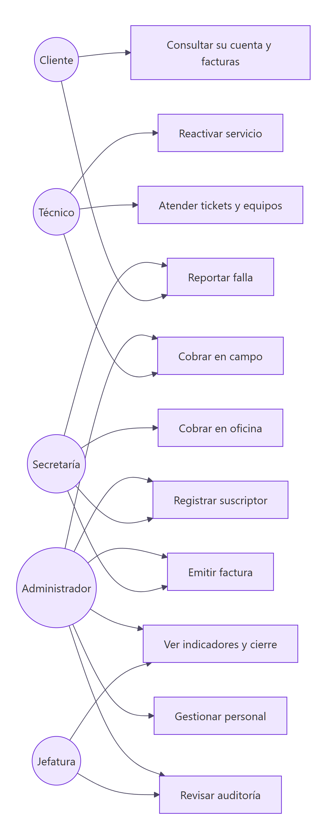
Figura 26. Diagrama de casos de uso por rol
Límites de confianza:
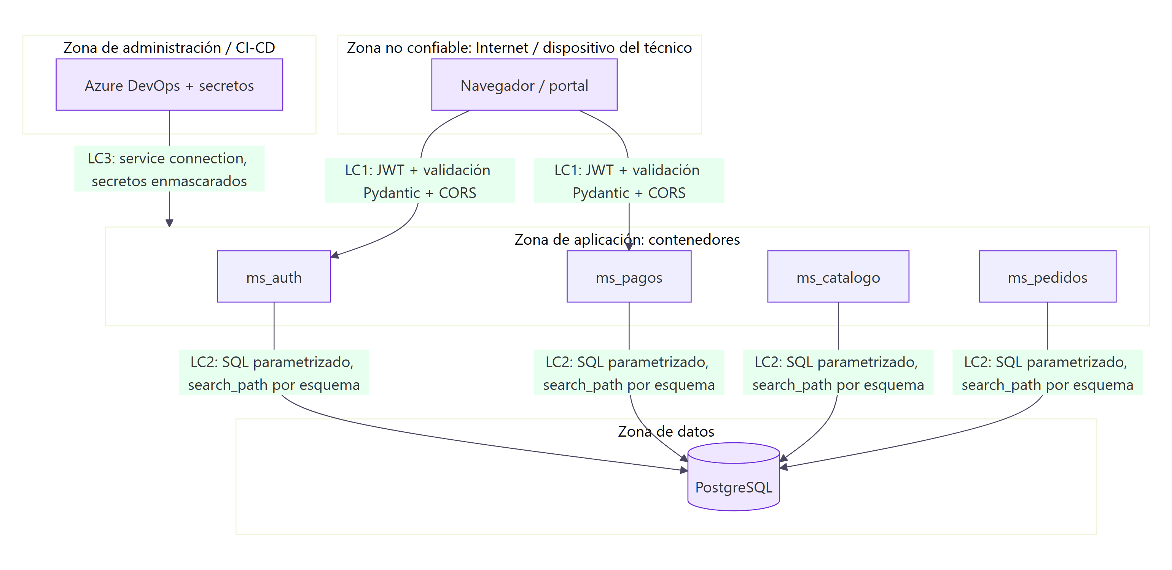
Figura 27. Límites de confianza
- LC1: ninguna entrada del navegador se considera confiable. Toda ruta de negocio exige un JWT válido, Pydantic valida los tipos y rangos, y CORS solo permite los orígenes configurados.
- LC2: los servicios no concatenan SQL y cada uno trabaja dentro de su esquema.
- LC3: los secretos de despliegue solo existen en Azure DevOps y en Container Apps.
Flujo crítico (registro del cobro) con sus controles: este es el diagrama de secuencia de la sección 2. Los controles se aplican en este orden: JWT válido → rol permitido → método permitido → autorización presente si es tarjeta o transferencia → factura existente y bloqueada → estado Pendiente → monto exacto → inserción → trigger.

7.3 Datos y base de datos
Tema | Implementación | Evidencia
Protección de la información | Contraseñas con bcrypt (cost 10, con sal). Las consultas no devuelven el hash. | Consulta: hash_bcrypt = $2b$10$… en los 3 usuarios (Anexo B)
Integridad | CHECK sobre estados, roles y montos (monto_pagado > 0). FOREIGN KEY ... ON DELETE RESTRICT de pagos a facturas. UNIQUE en correo, uuid_sat y MAC. | db/init/01_schema.sql, CP integración (MAC única)
Auditoría | El trigger trg_auditar_cliente registra el estado anterior, el nuevo y el usuario de la aplicación en auditoria_usuarios. Cada pago guarda registrado_por. | Anexo B, S05, CP-43
Separación | Un esquema por microservicio. get_conn fija SET LOCAL search_path solo al esquema del servicio. | src/common/base.py
Credenciales | Se leen de variables de entorno o de secrets. .env está en .gitignore. En Azure, la contraseña de PostgreSQL es aleatoria en cada despliegue. | .gitignore, deploy-staging.sh
Mínimo privilegio | Pendiente: los cuatro servicios se conectan con el mismo usuario administrador. Plan: un rol de PostgreSQL por esquema con GRANT limitado. | Hallazgo H2
Respaldos | En Azure, PostgreSQL Flexible Server tiene respaldos automáticos con retención de 7 días (verificado con az postgres flexible-server show, sección 4). En local no hay respaldo programado. Falta documentar una prueba de restauración. | Hallazgo H7

7.4 DevOps: accesos, repositorio, secretos, dependencias y CI/CD
Tema | Implementación | Evidencia
Control de acceso al repositorio | Repositorio privado en Azure Repos. Flujo feature/* → PR a develop → PR a main. Solo main despliega. | README.md, azure-pipelines.yml (condition: ... refs/heads/main)
Secretos | No hay secretos reales en el repositorio. .env está ignorado. El pipeline enmascara los valores generados (##vso[task.setsecret]) y Container Apps usa secretref:. Jenkins toma JWT_SECRET de credentials(). | deploy-staging.sh, Jenkinsfile, git check-ignore .env → .gitignore:2
Dependencias | Versiones fijadas con == en requirements*.txt. Imagen base python:3.11-slim. | requirements.txt
Contenedores | Los servicios corren como un usuario sin privilegios (USER appuser) y tienen HEALTHCHECK. | docker/Dockerfile.*
Seguridad del pipeline | Calidad antes de construir: Ruff y pruebas unitarias con fallo rápido. La suite de seguridad corre en cada build. Deploy en un Environment (fivercable-staging) que admite aprobaciones manuales. | azure-pipelines.yml
Pendiente | Escaneo de vulnerabilidades de dependencias e imágenes (pip-audit, Trivy) y políticas de rama obligatorias configuradas en Azure Repos. | Hallazgo H5

7.5 Aplicación: entradas, sesiones, permisos, errores y registros
Tema | Implementación | Evidencia
Validación de entradas | Modelos Pydantic: id_factura > 0, teléfono ^\d{8,15}$, longitudes máximas. NIT con dígito verificador, correo y política de contraseña en logic.py. Métodos de pago en lista blanca. | Anexo A: inyección 1 OR 1=1 → 422, "Bitcoin" → 422, contraseña débil → 422
Inyección SQL | Todas las consultas usan parámetros %s de psycopg. El nombre del esquema se compone con sql.Identifier. | ms_*/main.py, CP-24
XSS | El portal escapa todos los datos con escapar() antes de insertarlos en el DOM | portal.html
Sesiones | JWT con exp de 60 min y algoritmo fijo (algorithms=["HS256"], no acepta none). El token vive solo en memoria y se borra al cerrar sesión. | base.py, S01, Anexo A (token manipulado → 401)
Permisos | Dependencias requiere_rol y verificación de propiedad (sub == id_cliente) | Anexo A (403)
Manejo de errores | El manejador global devuelve {"detail":"Error interno del servicio"} sin traza. Los mensajes de login no revelan si el correo existe. | base.py, S02
Registros | Auditoría de cambios de estado en la base de datos. Cada pago guarda la fecha, el método y el identificador, y la API devuelve cobrado_por. Docker conserva los logs de cada contenedor (el pipeline los archiva). | Anexo B, azure-pipelines.yml (logs-servicios.txt)

7.6 Usuario y producción: uso seguro y pruebas de los controles
El uso seguro se explica en el manual (sección 6, "Buenas prácticas"). Los controles se comprobaron así:
Control probado | Prueba | Resultado
Acceso sin token | S01 y CP-22 | 401 Token requerido
Token alterado | Anexo A y CP-22 | 401 Token inválido
Suscriptor consulta otro cliente | Anexo A y CP-23 | 403
Suscriptor intenta cobrar o listar clientes | Anexo A, S04, CP-23 y CP-42 | 403; el menú del cliente no ofrece esas opciones
Jefatura intenta cobrar, emitir factura o cambiar estado | CP-40 | 403 (solo lectura)
Secretaría intenta operar la red o ver auditoría | CP-41 | 403
Auditoría identifica al usuario de la aplicación | CP-43 y S05 | El evento registra el correo del técnico
Inyección SQL | Anexo A y CP-24 | 422, sin ejecutar SQL
Monto alterado | Anexo A | 422
Cobro duplicado | Anexo A y prueba de sistema | 409
Contraseña débil / cambio sin contraseña actual | Anexo A, CP-36 a CP-38 | 422 / 401

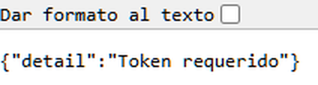
Figura 28. API sin token
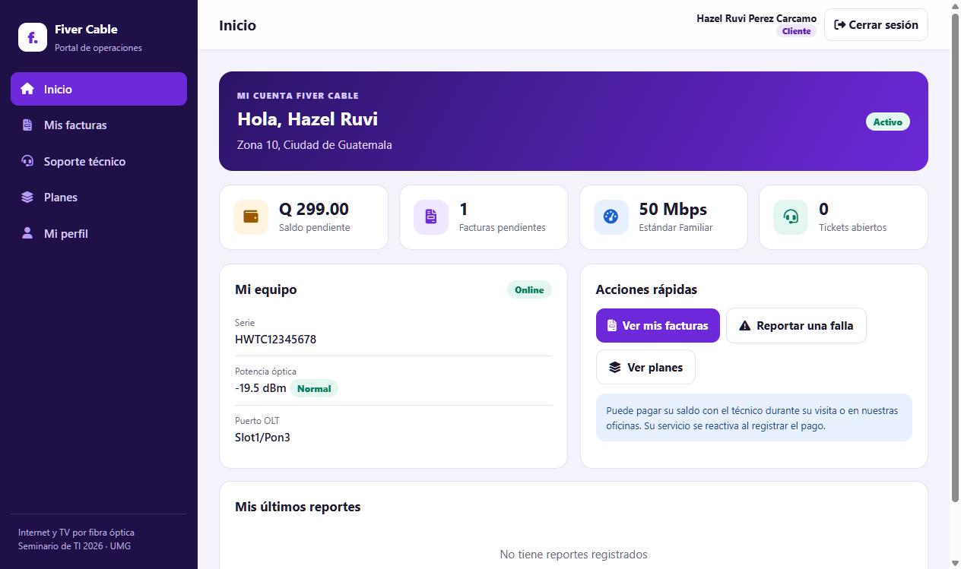
Figura 29. El cliente solo ve su cuenta
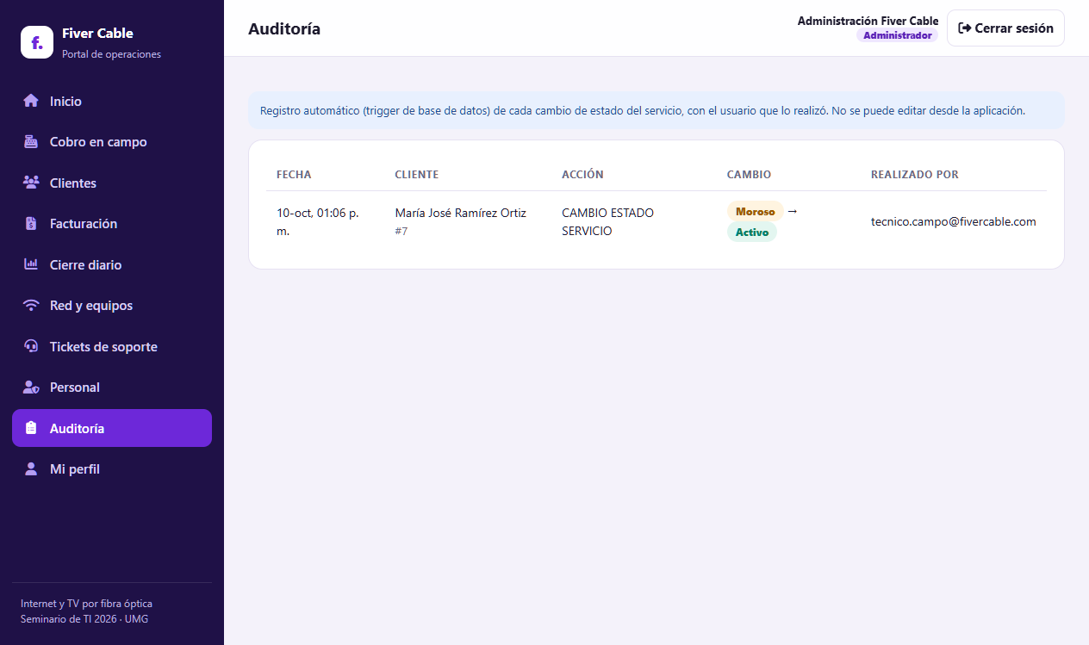
Figura 30. Auditoría con el usuario de la aplicación

7.7 Hallazgos y plan de mejora (autoevaluación)
ID | Hallazgo | Riesgo | Acción
H1 | jwt_secret() tiene un valor por defecto de desarrollo si falta JWT_SECRET | Alto si se despliega sin la variable | Hacer que el servicio no arranque si falta (en Azure ya se inyecta un secreto aleatorio)
H2 | Un único usuario de base de datos con privilegios de administrador para los cuatro servicios | Medio | Un rol de PostgreSQL por esquema con GRANT mínimos
H3 | No hay límite de intentos de login ni revocación de JWT tras cambiar la contraseña | Medio | Rate limiting y una lista de revocación o token_version
H4 | La auditoría registraba el usuario de base de datos (postgres) Corregido: la API envía el usuario con set_config('app.usuario', …) y el trigger lo registra (CP-43). | — | Resuelto
H5 | El pipeline no escanea vulnerabilidades. El ACR usa usuario administrador. Los cuatro servicios tienen ingreso externo. | Medio | Agregar pip-audit y Trivy, usar identidad administrada y dejar solo ms_pagos y ms_auth con ingreso público
H6 | El archivo .env.example trae valores de demostración | Bajo (solo local) | Reemplazarlos al crear .env en cualquier ambiente compartido
H7 | No hay una prueba documentada de restauración de respaldos (Azure PostgreSQL Flexible Server los genera automáticamente; el ambiente local no tiene respaldo programado) | Medio | Programar pg_dump diario y documentar una prueba de restauración

8. Resultados

Beneficios comprobados en el sistema
Antes (manual) | Con la solución | Evidencia
El pago se registraba después, en oficina | Se registra en el momento del cobro | M04, tabla pagos
Transcripción de monto y factura | El monto lo valida el sistema contra la factura (422 si no coincide) | Anexo A
Riesgo de cobrar dos veces | Bloqueo de fila más validación de estado (409) | Anexo A
Sin comprobante inmediato | Recibo único FC-… generado con secrets | M04
Conciliación manual | Cierre diario automático por método de pago | vw_cierre_diario_pagos
Sin rastro de cambios de servicio | Auditoría automática por trigger | Anexo B
Cliente moroso días después de pagar | Servicio reactivado en el momento por el técnico | M05, S05

Aporte a la transformación digital
- Digitaliza un proceso de ingreso: el cobro pasa del papel a una transacción validada y trazable.
- Datos confiables para decidir: el estado de las facturas y la recaudación diaria están disponibles al instante.
- Base para escalar: al usar microservicios, contenedores y CI/CD, se pueden agregar más procesos (soporte, inventario de red) sin rehacer la plataforma.
- Seguridad desde el diseño: las pruebas de seguridad forman parte del pipeline y se ejecutan en cada cambio.

9. Conclusiones y anexos

Conclusiones
1. El cobro en campo quedó automatizado de punta a punta dentro del sistema: autenticación, consulta, validación, registro, recibo y reactivación del servicio. Alrededor de ese proceso, la aplicación web cubre la operación de los 5 roles de la empresa (cliente, técnico, secretaría, jefatura y administración) y funciona en celular y computadora. Está publicada en Azure (Container Apps y PostgreSQL administrado) con HTTPS, y también corre en el ambiente local de staging con los mismos contenedores.
2. La seguridad se incorporó en todas las capas: API (JWT, roles, validación), base de datos (restricciones, triggers, consultas parametrizadas), contenedores (usuario sin privilegios) y pipeline (secretos, pruebas automáticas). Además se comprobó con 62 pruebas aprobadas, con ataques de prueba documentados y con permisos verificados para los 5 roles.
3. La prueba de carga concurrente (CP-26) no cumplió la meta de p95, aunque no hubo errores. Antes de producción hay que ajustar DB_POOL_MAX_SIZE y las réplicas y repetir la prueba en el ambiente de Azure.
4. Quedan pendientes, documentados en 7.7: secreto JWT obligatorio, mínimo privilegio en la base de datos, límite de intentos de login, respaldo probado y escaneo de dependencias. Además, la reconexión física de la ONU y la integración con SAT y con la pasarela bancaria siguen como trabajo futuro: hoy el trigger marca la factura como pagada, pero no actúa sobre la OLT.

Anexo A. Respuestas reales de la API ante intentos indebidos
GET /api/facturas sin token -> HTTP 401 {"detail":"Token requerido"}
GET /api/facturas con token manipulado -> HTTP 401 {"detail":"Token inválido"}
Suscriptor (cliente 1) consulta facturas cliente 2 -> HTTP 403 {"detail":"Solo puede consultar sus propias facturas"}
Suscriptor intenta POST /api/pagos -> HTTP 403 {"detail":"Rol sin permiso para esta operación"}
Técnico cobra Q1.00 a factura de Q299.00 -> HTTP 422 {"detail":"El monto Q1.00 no coincide con el total de la factura Q299.00"}
Técnico usa método "Bitcoin" -> HTTP 422 {"detail":"Método de pago no permitido"}
Técnico cobra otra vez la factura 2 (ya pagada) -> HTTP 409 {"detail":"La factura ya está en estado Pagado"}
Inyección SQL id_cliente="1 OR 1=1" -> HTTP 422 int_parsing (no llega a la base de datos)
Login con contraseña incorrecta -> HTTP 401 {"detail":"Credenciales inválidas"}
Registro con contraseña "12345" -> HTTP 422 {"detail":"La contraseña no cumple la política (...)"}
Cambio de estado a "Borrado" -> HTTP 422 {"detail":"Estado no válido"}

Anexo B. Evidencia en la base de datos
-- Contraseñas almacenadas como hash bcrypt (se muestra solo el prefijo)
correo | rol | hash_bcrypt
hazel.perez@fivercable.com | Suscriptor | $2b$10$…
juan.lopez@gmail.com | Suscriptor | $2b$10$…
tecnico.campo@fivercable.com | Tecnico | $2b$10$…
admin@fivercable.com | Administrador | $2b$10$…
jefatura@fivercable.com | Jefatura | $2b$10$…
secretaria@fivercable.com | Secretaria | $2b$10$…

-- Auditoría generada por trg_auditar_cliente tras cambios de estado hechos desde la aplicación
id | id_cliente | accion | usuario_operador | fecha | detalles
1 | 7 | CAMBIO_ESTADO_SERVICIO | tecnico.campo@fivercable.com | 2026-10-10 13:06 | {"estado_nuevo": "Activo", "estado_anterior": "Moroso"}
3 | 8 | CAMBIO_ESTADO_SERVICIO | tecnico.campo@fivercable.com | 2026-10-10 13:09 | {"estado_nuevo": "Moroso", "estado_anterior": "Activo"}
5 | 8 | CAMBIO_ESTADO_SERVICIO | tecnico.campo@fivercable.com | 2026-10-10 13:10 | {"estado_nuevo": "Activo", "estado_anterior": "Moroso"}

Anexo C. Archivos de evidencia
Archivo | Contenido
evidencias/capturas/ | Capturas de la aplicación web por rol y de la API (E = entorno, M = manual, S = seguridad)
evidencias/capturas-prototipo/ | Capturas automáticas de Selenium del prototipo (CP-29 a CP-39)
evidencias/reporte-pruebas.html | Reporte de Pytest de la ejecución completa
evidencias/capturar_evidencias.py | Script que regenera las capturas del portal
guion-demostracion.md | Guion paso a paso de la demostración en vivo

Para regenerar las evidencias:
docker compose down -v; docker compose up -d --build --wait
python docs/evidencias/capturar_evidencias.py
Nota del entorno: si en Windows hay un PostgreSQL local escuchando en el puerto 5432, las pruebas de integración se conectan a ese servidor en lugar del contenedor. En ese caso, exponga el contenedor en otro puerto y ejecute las pruebas con DB_PORT apuntando a ese puerto.

10. Guion de la exposición (10 minutos)
Tiempo | Contenido | Quién | Qué mostrar
0:00–1:50 | Presentación del equipo, Fiver Cable, proceso de cobro en campo y problema identificado | Hazel Perez | Diapositivas 1 a 3
1:50–2:30 | Solución tecnológica: arquitectura de microservicios y tecnologías | Byron Morales | Diagrama de arquitectura
2:30–3:00 | Principales funcionalidades por rol | Byron Morales | Tabla de los 5 roles
3:00–5:30 | Demostración en vivo: login de técnico → cobro al cliente 7 (rechazo con tarjeta sin autorización, cobro en efectivo, recibo, reactivar servicio) → panel de jefatura y auditoría | Byron Morales | Portal en :3003/portal, ver guion-demostracion.md
5:30–7:30 | Controles de seguridad: requerimientos, ataques probados (401, 403, 409, 422), datos y DevOps | Luis Reyes | Anexo A, matriz de roles, límites de confianza
7:30–8:30 | Pruebas (62 de 63), CI/CD y avance del proyecto desde DevOps 1 | Luis Reyes | Reporte HTML, azure-pipelines.yml, historial del repositorio
8:30–10:00 | Resultados, beneficios, conclusiones y preguntas | Hazel Perez | Secciones 8 y 9

El líder del grupo coordina la participación y controla el tiempo: avisa al minuto 9 para cerrar dentro de los 10 minutos.
Recomendaciones para la exposición:
- Levantar el ambiente 10 minutos antes y reiniciar los datos con docker compose down -v; docker compose up -d --wait, para que las facturas de demostración estén pendientes.
- Tener abiertas las capturas de docs/evidencias/capturas como respaldo si falla la demostración en vivo.
- No mostrar el archivo .env ni escribir contraseñas a la vista. Usar el gestor de contraseñas del navegador o escribirlas con la pantalla compartida pausada.
- Si se presenta Azure, mostrar solo las URL públicas y el run del pipeline, nunca la página de variables o secretos.

